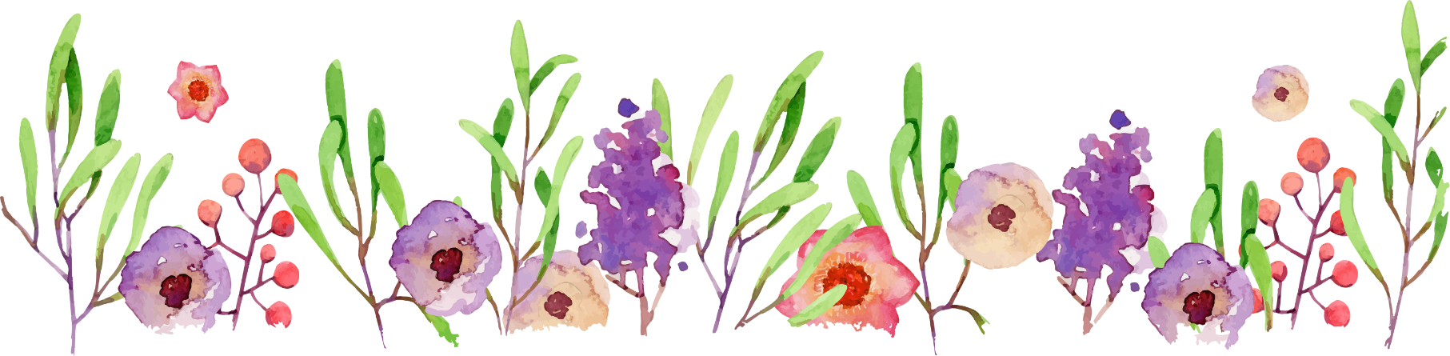
Муниципальное бюджетное дошкольное образовательное учреждение
«Детский сад № 70» г. Сыктывкара

Методические рекомендации к ЛЭПБУКУ
по окружающему миру «Домашние птицы» для 3-4 лет

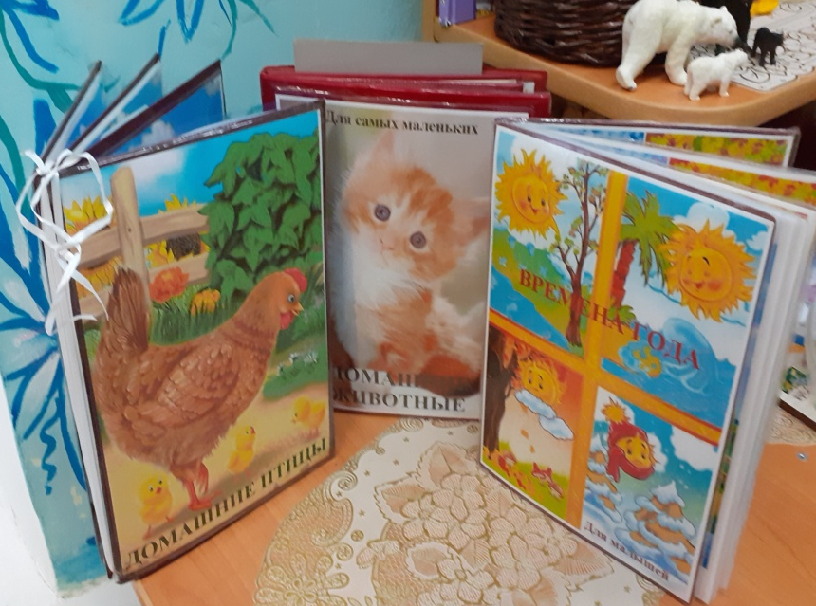
Лэпбук «Домашние птицы» предназначен для использования в работе с детьми дошкольного возраста. Он способствует совершенствованию знаний детей о домашних птицах, активизирует словарь по данной теме, развивает связную речь, грамматический строй речи, счет, мышление, память, мелкую моторику рук.
Помогает быстро и эффективно усвоить новую информацию и закрепить изученную тему в занимательно-игровой форме.
Картинки для детей служат одним из лучших дидактических материалов, так как зрительное восприятие значительно преобладает над слуховым.

Цель: Использование Лэпбука, вызвать интерес к изучаемой теме, повысить познавательную активность, привлечь детей к индивидуальной деятельности и совместной под руководством взрослого.
Задачи:
Знакомить детей с характерными особенностями домашних птиц и их детёнышей, чем они питаются, как за ними ухаживают, что от них получают, где живут, какую пользу приносят людям.
Развивать умение сравнивать птиц (их внешний вид, особенности питания, поведения).
Развивать воображение, умение входить в новую ситуацию.
Развивать связную речь, обогащать словарь детей.
Воспитывать любовь, бережное отношение к домашним птицам, желание заботится о них.

Пособие ЛЭПБУК «Домашние птицы» - представляет собой книжку – раскладушку, изготовленную из картона, а так же специальных кармашков для дидактических и речевых игр.
Пособие содержит:
1. Сюжетные картинки на «Птичьем дворе»
2. Картинки потешки о домашних птицах
3. Книжки сказки о домашних птицах
4. Театр на фланелеграфе по сказке К.И.Чуковского «Цыплёнок»
5.Пальчиковый театр по сказкам: «Жили у бабуси…»; «Утёнок и цыплёнок» Сутеев.
6. Игра: «Разложи по порядку».
7.Загадки.
8.Картинки: «Домашние птицы»
9.Игра: Собери птичью семью.
10.Игра: « Найди пару петушку».
11. Раскраски.
12. «Рисуем пальчиками»
13.Игра: «Чей малыш»
14.Игра: « Кто лишний»
15.Игра: «Разрезные картинки».

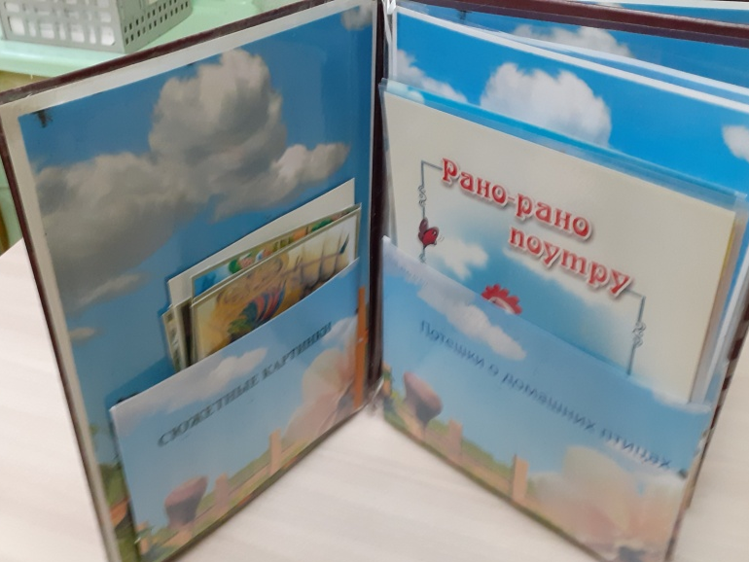
Давайте, знакомиться на первом развороте находится кармашек с сюжетными картинками.
Цель: Закрепление домашних птиц живущих на птичьем дворе.
Развивать связную монологическую речь у детей о домашних птицах.

Второй кармашек с потешками о домашних птицах.
Цель: Расширять представление о домашних птицах через чтение и заучивание потешек.

На втором развороте – сказки для рассматривания, пересказа и обыгрывания на фланелеграфе.
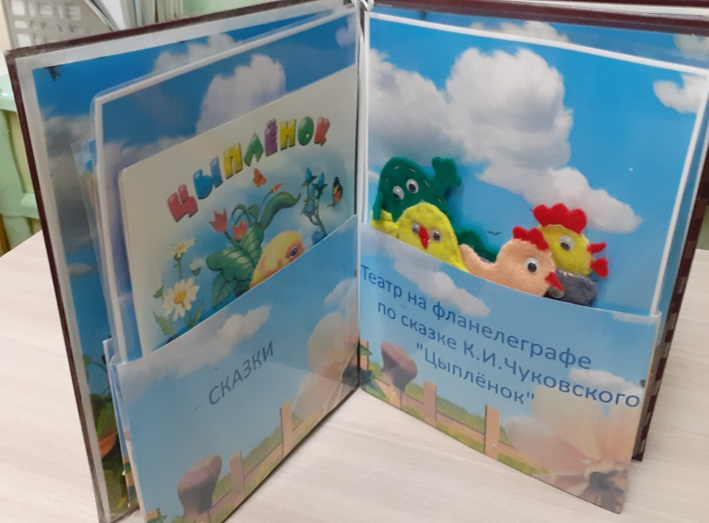
Сказки о домашних птицах.
Цель: Прививать любовь к сказкам. Поддерживать стремление детей рассматривать яркие иллюстрации к сказкам.
Развивать умение пересказывать небольшие сказки по сюжету.
Театр на фланелеграфе по сказке К.И.Чуковского «Цыплёнок»
Цель: Совершенствовать интерес к театрально-игровой деятельности, а также стремление принимать участие в ней.
Ход показа: Предложить ребёнку показать сказку на фланелеграфе.

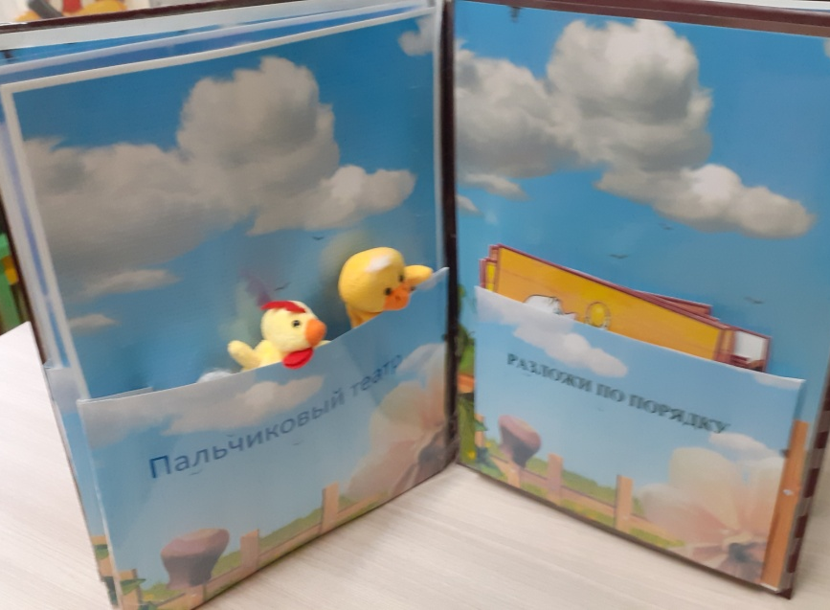
На третьем развороте находятся Лэпбука задания по сказкам.
Игра: «Разложи по порядку».
Цель: Закрепление умений ориентироваться по содержанию сказки « Курочка Ряба»
Ход игры:
1.На столе серия сюжетных картинок, дети их рассматривают. Воспитатель читает рассказ и дает каждому по одной картинке-эпизоду. Воспитатель повторяет рассказ, а дети должны показать соответствующую картинку.
2.Самостоятельно собирают сказку по сюжету.
Пальчиковый театр для разыгрывания знакомых детских сказок о птицах.
Цель: Развивать память, речь, воображение.

На четвёртом развороте загадки игры на внимание и сообразительность:
Загадки:
Цель: развивать способность отгадывать загадки, мышление детей.
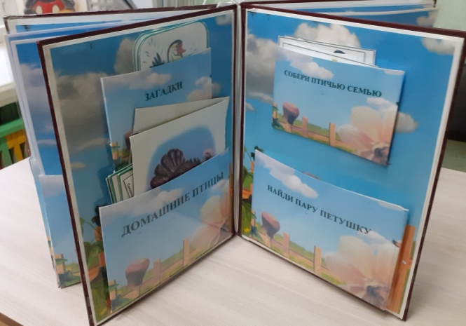
«Домашние птицы»
Цель: Совершенствовать знания детей о домашних птицах; учить находить картинки по описанию; развивать внимательность, память, мышление.
Ход игры: Детям раздаются карточки с изображением птиц. Дети никому не показывают свои карточки. Педагог предлагает одному ребенку описать птицу, изображенную на его картинке, или загадать о ней загадку. Другие дети должны отгадать, что это за птица.
«Собери птичью семью».
Цель: Развитие логического мышления и фразовой речи.
Ход игры: Предложить детям собрать картинки по семьям птиц.
«Найди пару петушку».
Цель: формировать умение сопоставлять предметы, выделять основные признаки.
Развивать внимание, память, мышление, мелкую моторику рук, усидчивость.
Ход игры: Ребёнок берёт карточки и находит каждому петушку свою пару по окраске.

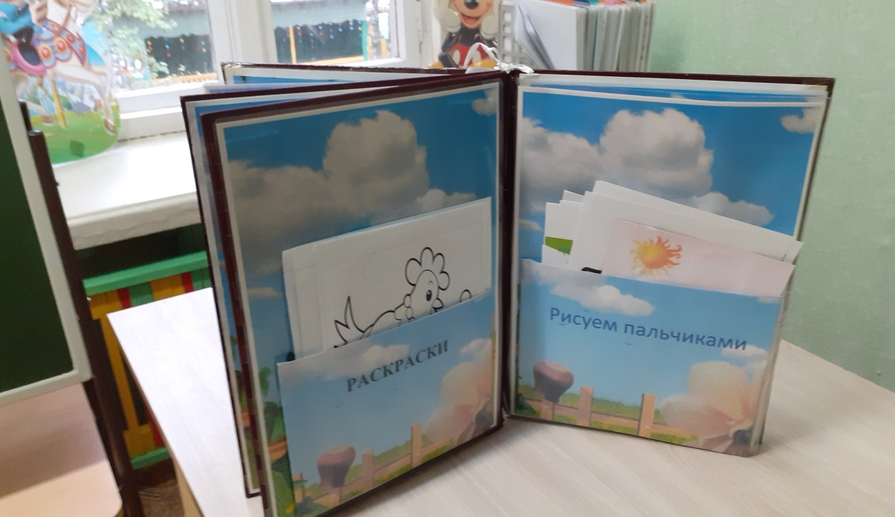
На пятом развороте детям предлагаются раскраски для развития мелкой моторики.
Раскраски
Цель: Совершенствовать умение детей раскрашивать карандашами, красками, пальчиками.
Ход рисования:
Дети выбирают себе раскраски по теме домашние птицы и материал, которым будут рисовать и начинают раскрашивать.

На шестом развороте детям прилагаются дидактические игры на внимание, память, мышление:

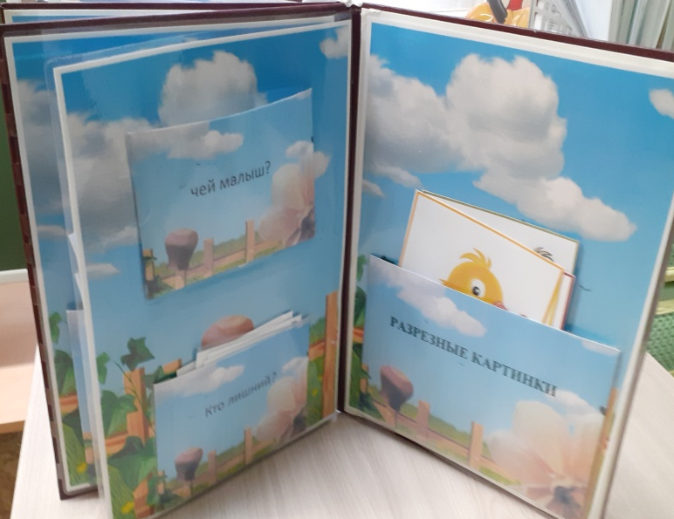
1.Игра «Чей малыш».
Цель: Закрепить название домашних птиц и их детёнышей.
Ход игры: Предложить детям картинки, по которым они должны найти малышу свою маму.

2.Игра « Кто лишний»
Цель: Способствовать усвоению и закреплению у детей знаний, умений, навыков, развитию умственных способностей.
Ход игры: Ребенку предлагаются карточки с изображением птиц. Он должен посмотреть и выделить среди рисунков карточки, три из, которых классифицируются по одному признаку, один лишний предмет, который не подходит. Называет и объясняет почему, он лишний.

3.Разрезные картинки
Цель: Развитие логического мышления, кругозора, познавательного интереса и речевой активности детей.
Ход игры: Предложить детям внимательно рассмотреть и собрать картинку из отдельных частей. По окончании выполнения задания детям предлагается сравнить полученное изображение с изображением на конверте.

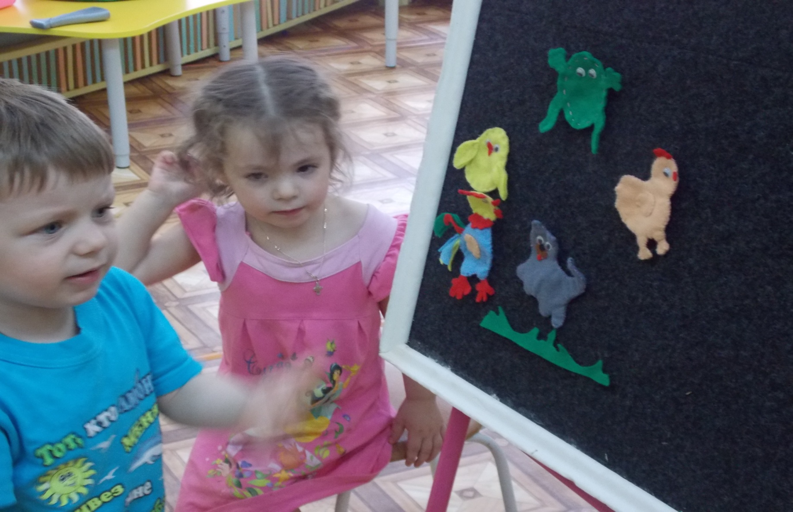
Вывод: В тематической папке поместилось очень много полезной игровой информации по теме домашние птицы.
Реализация данной методической разработки поможет расширить кругозор детей, закрепить и обобщить материал по теме: «Домашние птицы».

